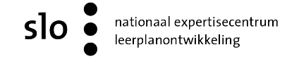

|  |  |  |  |  |  |
| --- | --- | --- | --- | --- | --- |
| SPA+ voor redeneervragen | | | **Opgave:** | | |
| **stap 1 Vraag** | Wat moet je uitleggen, verklaren, beredeneren of beargumenteren | | | | |
| **Vraag:** | | | | |
| **stap 2 Wat wordt er gevraagd?** | **Omcirkel** | | | | |
| **stap 3**  **Wat is gegeven?** | **DATA** | **verbinding** | | | **CONCLUSIE** |
| **Vakkennis, informatie uit de context of uit BINAS** | | | **Schets** | |
| **stap 4**  **Denkstappen** | Beschrijf *hierboven*, in stap 3, welke **denkstappen** je moet maken | | | | |
| **stap 5 De complete redenering** | Schrijf de hele redenering (dus ook de al gegeven delen) hieronder op in enkele volledige zinnen. | | | | |
| **stap 6 Controleren** | Controleer of je **redenering** een **antwoord is op de vraag** in de opgave.  hele zin/antwoord op de vraag/spelling/vaktaal/verbindingswoorden | | | | |